**\* 노란색 도형의 설명글을 문서 작성 후 삭제해주세요.**

**\* 글꼴: 맑은고딕**

**\* 글자 크기: 가독성 고려하여 변경 가능**

**\* 파일명: 파일명은 문서명과 잘 구분하여 프로젝트별 규칙 정해야 함**

**\* 파일은 ‘요구기능명’별로 하나씩 생성합니다.**

**프로젝트명OOOO**

**기능설계서**

**(요구기능명: 요구기능명OOO-sub기능명OO-OO….)**

**(요구기능 ID: OOO_001)**

문서번호 :

**- version은 0.1로 시작하고, 작업을 진행하면서 문서 변경이 있을 때마다 버전 up**

**-검토 완료 후 외부 공유/공개 가능한 수준이면 1.0으로 수정**

**- 사소한 변경일 경우 소수점 둘째 자리 이하 변경도 가능**

**- 검토시 반드시 문서 검토이력 기록필수**

Version 0.1

**개정 이력**

**제.개정내역(수정이 있을 경우)**

|  |  |  |  |
| --- | --- | --- | --- |
| 버전 | 승인일자 | 개요 | 작성자 |
|  |  |  |  |
|  |  |  |  |

**배포이력(외부에 배표할 경우)**

|  |  |  |
| --- | --- | --- |
| 버전 | 배포일자 | 배포처 |
|  |  |  |
|  |  |  |
|  |  |  |
|  |  |  |

**검토이력 (검토가 있을 경우)**

|  |  |  |  |
| --- | --- | --- | --- |
| 버전 | 검토일자 | 검토방법 | 검토자 |
|  |  |  |  |
|  |  |  |  |
|  |  |  |  |
|  |  |  |  |

|  |
| --- |
| **목 차** |

1. 요구기능 설명 4

1.1. 주요 상세기능 설명 4

1.2. 요구기능 동작 절차 4

1.3. 동작 규칙 5

1.4. 가정(Assumptions) 5

2. [화면없는 상세기능]주요 상세기능 #1 6

2.1. 기능 설계[개발언어 또는 개발현황에 따라 옵션 1, 2, 3 중 선택] 6

2.2. 요소 설계 8

2.2.1. Process[DFD의 프로세스 설명], 옵션 1이 아닌 경우 생략 8

2.2.2. Data[프로세스 간 송수신 데이터 설명] , 옵션 1이 아닌 경우 생략 8

2.2.3. 저장소[접근하거나 사용하는 저장소 설명] , 옵션 1이 아닌 경우 생략 8

2.2.4. Class[객체지향인 경우] , 옵션 2가 아닌 경우 생략 9

2.2.5. 저장소[접근하거나 사용하는 파일 또는 DB 등] , 옵션 2가 아닌 경우 생략 9

2.2.6. Data[필요 데이터 설명, 필요시 표 수정] , 옵션 3이 아닌 경우 생략 10

2.2.7. 저장소[접근하거나 사용하는 저장소 설명] , 옵션 3이 아닌 경우 생략 10

3. [상세기능에 UI 있는 경우]주요 상세기능 #2 11

3.1. UI 설계[개괄적인 입출력 화면 또는 포맷 설계] 11

3.1.1. 입력 UI 11

3.1.2. 출력 결과 12

4. 주요상세기능#... 14

5. 기타사항 15

요구기능 설명

**[기능설명]요구기능을 구현하기 위한 기능의 동작 원리, 동작 조건, 주요 처리 대상, 처리 결과 등에 대해 자세히 서술하시오. 특히 요구기능이 제공하는 주요 기능에 대해 쓰시오**

**오렌지색 설명 또는 파란색 설명을 참조하여 기능설게서를 작성바람.**

**문서 구조:**

**=> 1항은 요구기능 설명 및 상세기능 정의, 2항부터는 1항에 소개된 주요 상세기능을 차례로 설계**

동작 원리: 다수의 엘리베이터 내외부에 장착된 CCTV 및 센서로부터 각 엘리베이터에 대한 층별 대기 인원, 엘리베이터 내부 인원에 대한 정보를 이용하여 각 엘리베이터 별 (여기 애매함 가장 빨리 탈 수 있는 곳부터 추천임? 아님 가장 편하게 탈 수 있는 곳 추천임)

동작조건:

1. 엘리베이터 내외부에 CCTV가 장착되어 있어야 하고 대기열의 경우 외부 카메라에 들어가는 위치에서 대기해야 한다.
2. CCTV 정보가 실시간으로 서버에 보내져야 한다.

주요 처리 대상: 실시간 엘리베이터 내외부 CCTV 동영상

처리 결과: 실시간 각 엘리베이터별 혼잡도 및 특정 위치에 도달했을 때 예상 혼잡도

## 주요 상세기능 설명

**기능 설명에서 언급한 주요 상세기능에** 대해 **자세히 기술하시오.**

* [주요상세기능]주요상세기능 #1
  + ID : OOO_001
  + 정의: 주요상세기능 #1은 외부 대기열을 분석하여 인원 계수를 한다.
  + 상세 설명: 엘리베이터 외부의 CCTV 영상을 분석하여 실시간으로 각 층의 엘리베이터
* [주요상세기능]주요상세기능 #2
  + ID : OOO_002
  + 정의: 주요상세기능 #2는 엘리베이터 정보(좀 더 단어 다듬어야 할듯)를 통해 내부 정보를 추출한다.
  + 상세 설명: 실시간으로 가지고 있는 엘리베이터 정보를 통해 승강기 내 인원 체크 및 현재 승강기 위치 (층), 이동 방향에 대한 정보를 추출한다.
* [주요상세기능]주요상세기능 #3
  + ID : OOO_003
  + 정의: 주요상세기능 #3은 사용자의 정보를 입력 받아 특정 위치로부터 특정 위치까지 ???? 이게 확실하지 않음.
  + 상세 설명: ???
* [주요상세기능]주요상세기능 #4
  + ID : OOO_004
  + 정의: 주요상세기능 #1은 모아진 정보들을 종합하여 [가장 빠른 | 가장 복잡도가 적은] 정보들을 사용자에게 전달한다.
  + 상세 설명: 엘리베이터 내외부의 정보들을 기반으로 (용도에 맞는 알고리즘)을 사용하여 가장 [빠른 | 혼잡하지 않은] 승강기를 제공한다.

## 요구기능 동작 절차

[기능수행절차기술, 요구기능의 동작 순서를 기술]예)OOO 요구기능은 다음과 같은 단계를 수행한다.(요구기능을 구성하고 있는 주요 상세기능들 간의 핵심 호출/협업/선후 관계를 기술)

1. 사용자 입력 (2번이랑 바꿔서 실시간으로 정보는 계속 받아오는데 특정 층수를 눌러서 보게?)
2. 데이터 수집
3. 데이터 정제
4. 알고리즘 적용
5. 조건에 맞는 결과 출력

[단계별 상세 내용]단계의 상세내용은 다음과 같다.

단계 1: 사용자가 자신이 출발하는 층에 대한 정보를 입력한다.

단계 2: 같은 건물에 존재하는 엘리베이터들의 승강기 내부에 대한 데이터 및 외부 CCTV 데이터를 서버로 받아온다.

단계 3: 각 승강기별 현재 층수, 내부 인원 수, 이동 방향, 외부에 인원수에 대한 정보를 추출하고 인원계수가 필요한 CCTV 데이터들은 특정 인원계수를 실행한다.

단계 4: 용도에 맞는 알고리즘 적용??

단계 5: 결과를 반환한다.

## 동작 규칙

[동작 규칙 설명, 동작할 경우 지켜야할 규칙 기술]데이터 수집 기능 실행을 위한 동작 규칙은 다음과 같다.(기능이 동작하기 위해 고려해야 하는 규칙 기술. (예: 주기적 작동, 사용자 개입 등 )

* + - * 1. 동작 규칙 1: 수집이 시작되는 순간의 데이터만 필요하다 (계속 받아오면 언제 동작이 멈출지 알아야함. 다른 경우 계속 데이터를 수집을 받아오게 해야 하고 실시간으로 결과를 계속 바꿔줘야 함 가능한가?) 동작 규칙 1 설명
        2. 동작 규칙 2: 동작에 컴퓨팅 파워가 많이 필요한 인원계수 및 알고리즘 적용은 특정 사용자가 특정 입력이 있을 때만 실행 동작 규칙 2 설명

## 가정(Assumptions)

[가정사항 설명]OOO은 다음과 같은 내용의 가정하에서 실행된다.

* 외부에 CCTV가 있어야 한다.
* 내부에 CCTV 및 현재 승강기의 상태에 대한 정보가 있어야 한다.
* 외부 대기열에 대기하는 인원이 아닌 그냥 서있는 사람 혹은 특정시간에 지나치게 많은 유동인가기 없어야 한다.

[화면없는 상세기능]주요 상세기능 #1

(상세기능이 하나 이상인 경우 복사하여 반복 )

## 기능 설계[개발언어 또는 개발현황에 따라 옵션 1, 2, 3 중 선택]

[옵션 2(객체지향 언어인 경우):, 시퀀스 다이어그램을 이용한 구현 로직 개요 작성, 클래스(객체)는 10개 이하로 제한 -> 2.2에서 객체(이름, 속성, 메소드)/컴포넌트/패키지 정의 필요], 객체지향 언어 아닌 경우 ㅅ학제

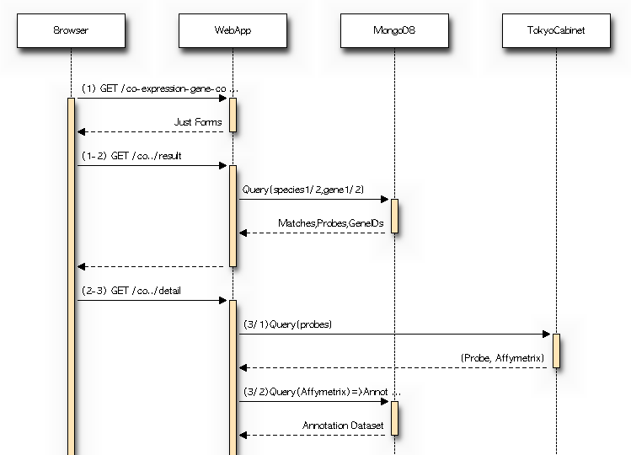

예시

* Sequence diagram 설명…..

## 요소 설계

[옵션 2: 객체지향인 경우]

### Class[객체지향인 경우] , 옵션 2가 아닌 경우 생략

* Class 1
  + 이름:
  + 속성:
  + 메소드:
* class 2
  + 이름:
  + 속성:
  + 메소드
* …

### 저장소[접근하거나 사용하는 파일 또는 DB 등] , 옵션 2가 아닌 경우 생략

* 저장소 1
  + 설명
* 저장소 2
  + 설명
* ….

[상세기능에 UI 있는 경우]주요 상세기능 #2(’02. (동국대)UI_UX시나리오_템플릿’을 이용하여 파워포인트로 작성할 경우 생략 가능함)

(UI 있는 상세기능이 하나 이상인 복사 후 반복 사용)

## UI 설계[개괄적인 입출력 화면 또는 포맷 설계]

### 입력 UI

* 입력 UI 구성[UI는 파워포인트 또는 프로토타입이나 실제 화면을 캡처하여 삽입]

**예시**



계정과목

기간



~

* 입력 UI 설명

[UI 구성에 삽입한 화면 설명]

예)

* + 계정별원장명세서 조건 값 선택화면은 출력할 보고서의 집계할 data를 선택하는 조건을 제공하는 화면이다.
* 입력 값

[입력 값 설명] 예)

* + 계정과목: OOO의 계정에 해당하는 식별 ID, 입력 포맷은 {[A~Z]}2{[0~9]}2
  + 기간: YYYY-MM
* 입력 UI 제약사항

[입력 UI 관련 제약사항 기술- 포맷, 배치, 폰트 등

### 출력 결과

**[출력결과는 UI나 파일, 레코드 등이 될 수 있음. 출력 결과에 맞도록 수정하여 사용하기 바람]**

* 출력 결과 구성

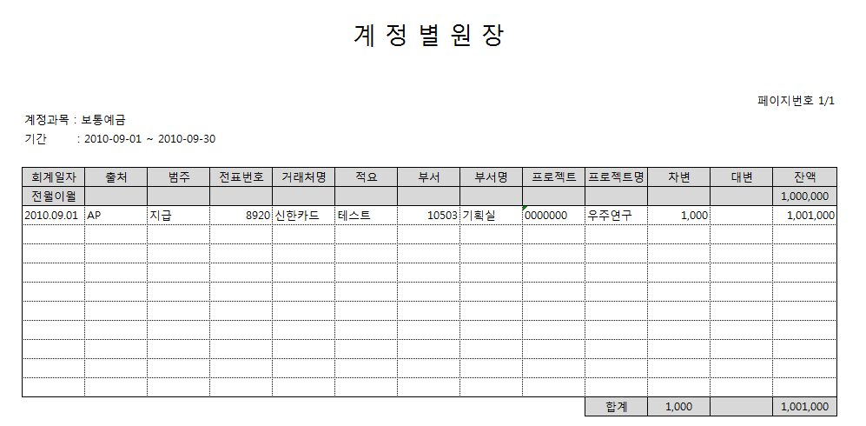

**예시**

헤드

* 출력 결과 설명
  + 예) 계정별 원장명세서 출력화면은 선택된 data의 상세내역을 보여주는 보고서이다.

**[출력 UI/레포트/포맷 등은 출력물에 따라 적절히 기술하기 바람]**

* UI 헤드(Head)[출력 UI/레포트/포맷 등은 출력물에 따라 적절히 기술하기 바람]
  + 계정과목: OOO에서 선택한 계정명을 보여준다.
  + 기간: 입력화면에서 입력한 기간을 보여준다.
* 컬럼 [출력 UI/레포트/포맷 등은 출력물에 따라 적절히 기술하기 바람]
  + 회계일자: ….
  + 출처: ….
  + 범주: ….
  + …
  + …
* 출력 UI 제약사항

[출력 UI 관련 제약사항 기술- 포맷, 배치, 폰트 등] 예) 출력 결과는 오름차순으로 정렬된다.

주요상세기능#...

기타사항